Dos mundos; sexta edición
Capitulo 5; Las clases y las carreras

  - Los complementos indirectos con decir
  - saber ≠ poder
  - El presente progresivo
  - Expressing Obligation and Duty: tener que, deber, necesitar, hay que, es necesario
  - Expressing Plans and Desires: pensar, quisiera, me gustaría, tener ganas de

p186: Las actividades de la clase de español
(Lea Gramática 5.1)

IDEA: PRACTICAR LOS COMPLEMENTOS INDIRECTOS
me
te
Alberto le da el regalo perfecto
nos
les
¿Que regalo le da Alberto a usted, Susana?
(Me da un reloj de oro)
Alberto les da el regalo perfecto a su hijo que tiene 8 años. ¿que le da?
¿Que le da a un estudiante de español?
a un profesor de español?

IDEA: Practicar me, te , le, nos, les
Traigo el recipiente de avena y les doy diferentes artículos a los estudiantes. Luego les pregunto; A quien le doy la grapadora?
Susana, ¿Qué pasa? (Usted le da el bolígrafo a Pancho.)
Saquen una hoja de papel y escríbale en mensaje a otro estudiante
EJEMPLO: Este ejercicio es estúpido.
Preguntas
Susana, Quien le escribe a usted?
Que le dice Pancho en el mensaje?
Le escribe en ingles o en español?
Susana, ¿Que pasa? (Pancho me escribe un mensaje.)

p186 Actividades de comunicación y lecturas
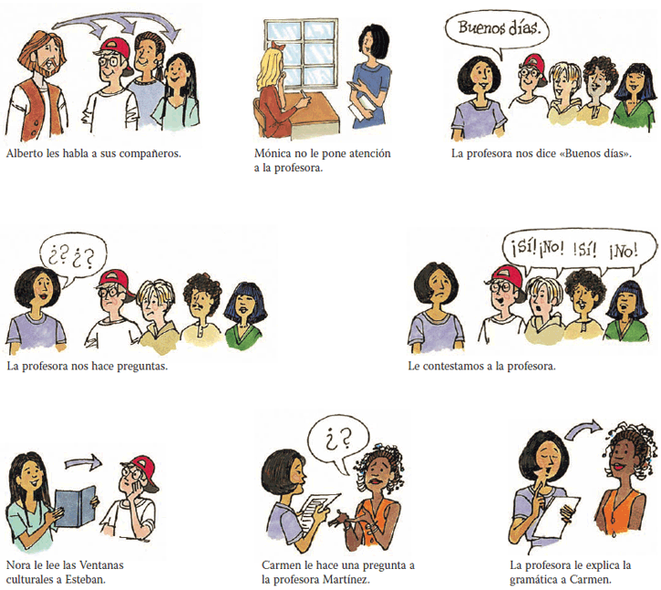
1. Alberto les habla a sus compañeros.
¿Qué les dice por primera vez en la mañana?
¿en la tarde?
Cuando yo les hablo a ustedes, les hablo en español o en ingles?

2. La profesora nos dice «Buenos días».
¿Qué les dice a sus estudiantes en la tarde?

3. Mónica le manda un mensaje electrónico a su amigo.
(¿Por qué no me escribes?)
(Mejor te mando un mensaje electrónico.)
Vamos a darle un nombre al amigo de Mónica. Que nombre le damos al amigo de Mónica?
¿Quién le escribe cartas personales a usted?

4. La profesora nos hace preguntas
Ustedes también me hacen preguntas a mi, verdad?
En que lengua me hacen preguntas?
5. Le contestamos a la profesora
Ustedes me contestan las preguntas en español?
Por lo general, yo les explico la gramática en la clase o ustedes la estudian en casa?
6. Nora le lee las notas culturales a Esteban.
Quien en la clase tiene hijos pequeños?
En su casa, les lee usted libros a sus hijos?
Y sus hijos también le leen libros a usted?
Usted les manda tarjetas de Navidad a sus amigos?
Cuando les manda usted estas cartas? En noviembre?
También le da un regalo a su cartero cuando el cartero cumple años? Por que no?
Le da un regalo de Navidad al cartero?
6. Carmen le hace una pregunta a la profesora Martínez.
Miren el dibujo. Creen que Carmen le hace la pregunta durante la clase o después de clase (después de clase porque Carmen no esta en su silla)
7. La profesora le explica la gramática a Carmen.
Le explica la gramática a Carmen oralmente o le escribe la explicación en la pizarra?

Mas practica con le
- La persona que le trae las cartas es el cartero. ¿Sabe usted como se llama su cartero?
- ¿A qué hora le trae las cartas/el correo el cartero?
- El cartero viene todos los días excepto uno. ¿Qué día no viene el cartero?
- Para la Navidad va usted a darle un regalo al cartero?
- ¿Qué clase de regalo va a darle? (dinero, una tarjeta de Navidad, una botella de vino, flores frescas)
- Y el cartero va a decirle gracias a usted, verdad? Va a decirle las gracias en una carta, por teléfono o en persona?
- Si usted no comprende la tarea para esta clase, ¿quién puede explicarle la tarea?
- Si usted falta a clase y no sabe la tarea, ¿quién puede darle la información necesaria?
- Si un día su carro no funciona, ¿puede usar el carro de un amigo?

p187 ACTIVIDAD 1: Conversación; ¿Con qué frecuencia?
Idea; los estudiantes indican la frecuencia con que hacemos estas cosas en clase.

NUNCA, RARAS VECES, A VECES, MUCHAS VECES, SIEMPRE, TODOS LOS DÍAS
- Les hablamos a los compañeros de clase
- Tomamos apuntes.
- Entendemos casi todo cuando la profesora nos habla en español.
- Le ponemos atención al profesor.
- Escuchamos las opiniones de los compañeros de clase.
- Usamos el celular.
- Aprendemos palabras nuevas.
- Le hacemos preguntas al profesor.
- Hacemos la tarea en clase.
- Dormimos una siesta.
- Le decimos «Buenas noches» al profesor.
- Terminamos la clase temprano.

p187: Actividad 2. Preferencias; La clase de español
Vocabulario nuevo: relacionadas, cintas, una emisora de radio
Pongan en orden según sus preferencias personales; numero uno= lo más popular

1. En el salón de clase
- tomar exámenes
- trabajar en grupos
- escuchar al profesor cuando nos habla
- hablarles a mis compañeros en español
- ver videos
- participar en conversaciones
- escuchar música hispana o cantar en español

2. Fuera de clase
- estudiar para los exámenes
- escribir composiciones
- hacer la tarea de gramática
- escuchar las actividades auditivas
- hablarles a mis amigos hispanos en español
- hacer las actividades del CD-ROM
- escuchar una emisora de radio hispana

Actividades con le

Uno: ¿Quién me dice lo siguiente?
1. Sr. Sutter, Ud. debe hacer ejercicio más y comer menos. (el médico)
2. El motor de su camioneta necesita mucha atención (el mecánico).
3. Aquí tiene Ud. sus cartas. (el cartero)
4. Papá, la computadora todavía no conecta al Internet.
5. Va a llover hoy. (el meteorólogo)
6. Gracias por las bonitas flores

Dos: Actividad de firma
1. Otra persona le canta canciones bonitas.
2. Le corta el pelo a otra persona.
3. Después de una cita con el dentista, el dentista le da un cepillo de dientes nuevo.
4. No les dice a otras personas cuántos años tiene.
p188: Actividad 3: Descripción de dibujos; en la universidad.
Vea 4 dibujos:
Idea; Describo un dibujo y los estudiantes tratan de adivinar cual describo
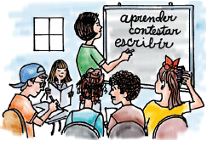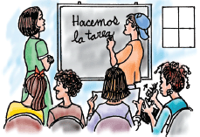
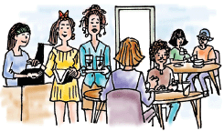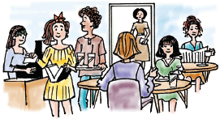
- Hay varias personas aquí. Dos chicas buscan una mesa para sentarse en la cafetería. (dibujo 3)
- Estamos en una clase de español. La profesora les explica a los estudiantes unos verbos nuevos. Unos estudiantes leen el texto. Una chica se peina el pelo. (dibujo 1)

3. Hay varias personas aquí. unos charlan, otros no. También hay una profesora pero ella no escribe en la pizarra. Un chico toma el marcador y escribe una frase en la pizarra. (Dibujo 2)
- Aquí hay siete personas. Una mujer entra en la cafetería para comer algo. Parece que hace buen tiempo porque todos llevan ropa de manga corta. (Dibujo 4)

Actividad: Diga las diferencias entre los diferentes dibujos.
IDEA: Usa el complemento indirecto en algunas de las frases
PREPARACION: Un idioma es una lengua.
a) Aparte del español y el ingles, que otros idiomas le gustaría estudiar?
b) Es mas fácil aprender su lengua materna o aprender un segundo idioma?
c) Cuanto tiempo un joven para aprender bien un segundo idioma?
d) Es mas fácil aprender un segundo idioma o aprender un tercero?
e) Que cosas se necesita hacer para aprender bien un segundo idioma?

p188 Actividad 4 Entrevista; La clase de español
1. ¿Te asigna mucha tarea el profesor?
2. ¿Dónde escuchas las actividades auditivas: en tu coche, en casa o en el laboratorio de lenguas?
3. ¿Quién te explica la gramática cuando no la comprendes; el profesor o un compañero de clase?
4. ¿A qué hora empieza esta clase? ¿Llegas tarde a clase? Cuando llegas tarde, ¿qué le dices al profesor?
5. ¿Te hace muchas preguntas el profesor? ¿Te gusta? ¿Siempre le contestas en español? ¿Piensas en español cuando hablas español?
6. Te gusta la clase de español? ¿Qué cosas no te gusta hacer en la clase?

p189: Actividad 5: Escuela de idiomas «Nerja»
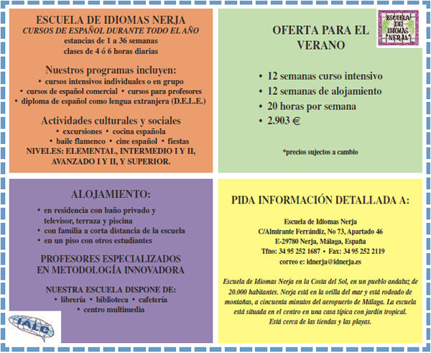
- ¿Dónde está esta escuela? (en Málaga, España)
- ¿Por qué asisten a la escuela?
- ¿Qué lengua enseñan? (español)
- Aparte de aprender el español, que otras cosas pueden hacer los estudiantes allí (hay excursiones, flamenco)

1. ¿Por cuánto tiempo duran las clases? (12-24 semanas)
2. ¿Cuántas horas por día duran las clases? (4-6 horas por día)

Alojamiento
- ¿Los estudiantes viven en la escuela? (no)
- ¿La escuela tiene un lugar para comer el almuerzo? ¿para comprar los libros?, ¿para estudiar?

Pida información detallada
1. ¿Cuántas maneras hay para ponerse en contacto con la escuela? (por teléfono, por correo electrónico, por FAX, por carta, en persona)

Preguntas formales del texto
1. ¿Cuántas horas de clase tienen los estudiantes al día?

2. Son los cursos individuales o para grumos?

3. De cuántas semanas es el curso intensivo? ¿Cuánto cuesta?
4. ¿Qué instalaciones hay en la escuela? ¿Hay cafetería? ¿Qué más hay?
5. Cual es la dirección de la Escuela de Idiomas Nerja?
6. Describa la ciudad de Nerja. ¿Le gustaría estudiar allí? ¿Por qué?

Preparación: En ingles se usa muchas palabras que vienen del español, sobre todo en California. Tenemos
palabras como San Luis Obispo y Arroyo Grande. Hay otras palabras de origen española también
vaquero= buckaroo, Key West en la Florida viene de Cayo Hueso. El filibustero es un pirata como Bluebeard
¿Quién puede decirme unas palabras en español que usamos en inglés (aparte de los nombres de las ciudades: vista, junta, gusto, simpático, que será será, los nombres de los animales, burro, armadillo,
Que significa Arroyo Grande, Paso Robles, Atascadero, Montaña de Oro, Cuesta, Océano,
Déme ejemplos de palabras extranjeras en ingles que son de otras lenguas
Japonés: tsunami, Nisei, Sansei
Alemán: Blitz, ersatz
Italiano: pasta, pianoforte,

p190 Ventanas culturales: La lengua
El español de hoy
Las palabras extranjeras
Algunos hispanos lamentan el exceso de uso del inglés en la lengua española. Porque hoy para viajar sacamos tickets, para divertirnos escuchamos el iPod, cuando acampamos hacemos camping. Y si usted se mantiene en buena forma es porque sabe hacer footing y toma clases de body-fitness. En la televisión ya no hay anuncios, sino spots, y la gente de negocios trabaja en el business. Al usar la computadora, podemos chatear, escribir en el blog y hacer mailings. Y en las películas del director español Pedro Almodóvar, las personas se flipean.
Entendemos esta preocupación de algunos hispanos, pero el uso de palabras extranjeras ocurre con frecuencia en todos los idiomas. ¡Es un proceso natural! Es verdad que en español comemos bistec (que viene de beef steak) y también sándwiches. Llevamos suéter y jeans. Sufrimos estrés. Y cuando se habla de deportes, los hispanos juegan al fútbol, al voleibol, y hacen un jonrón o meten un gol. Pero el inglés también tiene muchas palabras de otras lenguas y especialmente del español. ¿Puede pensar en algunas?
Aquí tiene varias; para empezar: vista, plaza, sierra, rodeo, patio y siesta. Otras palabras de origen español, un poco modificadas, son cigar (cigarro) y lasso (lazo). Muchos préstamos vienen del árabe, como alcove (alcoba), spinach (espinaca) y adobe. El inglés usa también palabras de origen indígena que ya forman parte del español moderno: tamale (tamal), de la lengua náhuatl en México; alpaca y condor del idioma quechua en Perú, jaguar del guaraní en Paraguay; además hurricane (huracán), barbecue (barbacoa) y cayman (caimán), de la lengua de los indígenas del Caribe. Y una gran cantidad de nombres de ciudades y estados norteamericanos son españoles; por ejemplo, Colorado, California, Nevada, San Francisco y Santa Fe.
El realidad no debemos preocuparnos porque hacemos camping, compramos tickets y nos flipeamos. Las palabras extranjeras son parte natural de muchos idiomas.
VOCABULARIO ÚTIL

lamentan | regret
la buena forma | good shape (health)
se flipean | flip
extranjeras | foreign
el jonrón | home run
los préstamos | borrowings

p191: Las habilidades
IDEA; contrastar saber vs conocer
saber= tener la habilidad poder= tener la oportunidad o el permiso
Cual es la ciudad más grande de los Estados Unidos?
Quien sabe cual es la primera ciudad en los Estados Unidos fundado por los europeos?
(Es San Agustín, Florida que se fundó en 1565)
Sabe bailar el tango?

A ver si podemos formar una banda con el talento de ustedes. Quien toca un instrumento?
Quien sabe tocar un instrumento musical? el piano, la guitarra eléctrica, acústica, el violín, la trompeta, el clarinete, el saxofón, los tambores
(Estela conversa con su amiga Lola.)
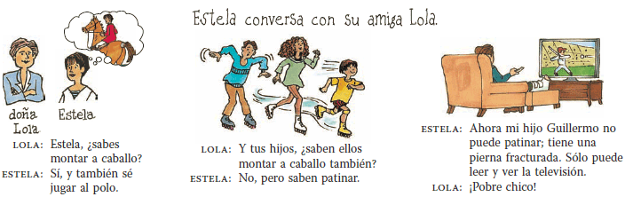

Lola: Estela, ¿Sabes montar a caballo?
Estela: Si, y también se jugar al polo.
¿Estela sabe jugar al polo acuático o al polo ecuestre?
¿Quién de ustedes sabe montar a caballo?
¿Quién sabe andar en motocicleta?
¿Quién sabe navegar un barco de vela?
¿Quién sabe coser ropa?

Lola: Y tus hijos, ¿Saben ellos montar a caballo también?
Estela: No, pero saben patinar.

Estela: Ahora mi hijo Guillermo no puede patinar; tiene una pierna fracturada. Solo puede leer y ver la televisión.
Lola: Pobre chico

Díganme ustedes las cosas que un hombre puede hacer con una pierna fracturada.
Puede mirar la televisión?
Puede correr?, leer, patinar?, escribir a máquina?, caminar, escribir la tarea, cocinar, nadar, dormir, bailar, pensar?
Que son otras cosas que no puede hacer?

p189 Actividad 6: Descripción de los dibujos; ¿Qué saben hacer estas personas?
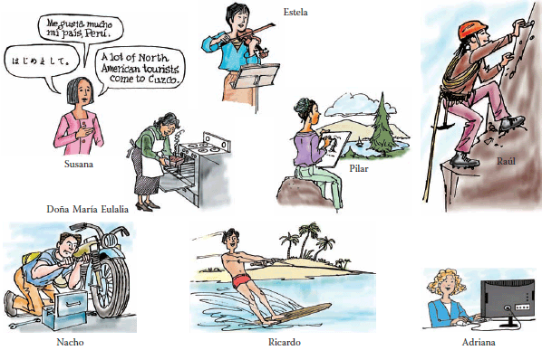
Susana: (Sabe hablar hablar tres lenguas)
Estela: Sabe tocar el violín
Doña Maria Eulalia: hornear
Pilar: dibujar
Raúl: escalar montañas
Nacho: reparar motos
Ricardo: equiar en el agua
Amanda: programar, navegar la computadora

p192 Actividad 7 Orden lógico; Ernestito quiere bañar al perro
una conversación entre Ernestito y su mamá.
Pongan en orden las oraciones
Ernestito: Mamá, mamá, ¿Puedo bañar a Lobo?
Mamá: Sí, hijo pero antes de traer al perro, prepara el agua y el jabón.
E: Ya está todo listo, mamá
M: Bueno, hijo, después de bañarlo, vas a secarlo muy bien.
E: Ya sé mamá
M: Perfecto, pero también vas a . . .
E: Mamá tengo 8 años. Sé bañar a un perro.

p192 Actividad 8 Entrevistas; ¿Qué sabes hacer? ¿Qué puedes hacer?
Las habilidades
(¿Sabes esquiar?) Sí, sé esquiar

- patinar en el hielo
- jugar al básquetbol
- nadar
- diseñar los sitios Web
- reparar carros
- montar en motocicleta
- bucear
- hablar otro idioma (¿cuál?)
- tocar algún instrumento musical
- pintar
- andar en patineta
- bailar música salsa

En tu casa o en la residencia estudiantil
¿Puedes hacer la tarea en casa (en la residencia estudiantil? (No, no puedo hacer la tarea en casa porque has muchas distracciones.

- cenar a la hora que quieras
- tener animales domésticos donde vives
- ver la televisión a cualquier hora
- dormir hasta las 10:00 de la mañana
- escuchar música y hacer la tarea a la vez

Actividades adicionales

Actividad de firma
- Puede moverse las orejas.
- Sabe dónde está el pueblo de Harmony.
- No puede nadar largas distancias
- Sabe cómo se dice «eggplant» en español.

p191: Enlace a la música

El rock en español
La frase «rock en español» se refiere a grupos de gran diversidad, pero todos con una característica en común: cantan en español. Muchos críticos y fans opinan que los rockeros hispanos tocan la música más innovadora¹ hoy en día. Esto se debe² en parte a los estilos tan diversos que estos grupos incorporan. El grupo argentino Los Fabulosos Cadillacs, por ejemplo, combina salsa, reggae y rock. Y el grupo mexicano Maldita Vecindad ofrece una fusión de ska y rock. Pero también se escucha en algunos la influencia de los estilos rap, punk, soul, y de la música tradicional hispana, como el mariachi de México, el tango de Argentina y el bolero de Cuba.
Además de su fusión musical, varios de estos grupos tienen un mensaje social importante, pues sus canciones exploran cuestiones urgentes: la pobreza,³ la inmigración y la represión política. En efecto, varios grupos se forman durante los años 80 en Chile, Argentina y México con el impulso de denunciar los abusos del gobierno.⁴ Hay muchos, como Serú Girán y Maná, que ya tienen dos décadas de triunfos; otros, como el grupo cubanoamericano Tango 36 y el español El Canto del Loco triunfan en tiempos recientes. Y entre los más populares están La Ley, Soda Stereo, Molotov, Café Tacuba, El Tri, Plastilina Mosh, Los Enanitos Verdes, Los Skarnales y Cadena Perpetua. A todos los une su pasión por el rock y su deseo de cantar en español.
¹la... the most innovative music ²Esto… This is because ³poverty ⁴government
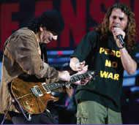
Carlos Santana (guitarrista)

p193; Las carreras y las actividades del trabajo
(El presente progresivo)
Observaciones
Not said: *Carmen está llevando una blusa de rayas
*El autobús está yendo a Paso Robles
*Luisa está viniendo a la puerta
*Estoy teniendo problemas con mi computadora nueva

Also not said: progressive if the idea is future
*Mañana estamos comiendo en un restaurante guatemalteco.

Observación general; es mucho más común usar el presente simple en español que en inglés

No progressive in Spanish or English here
Prefiero escuchar música cuando estudio
I prefer to listen to music when i am studying.
Participios irregulares; durmiendo, leyendo,
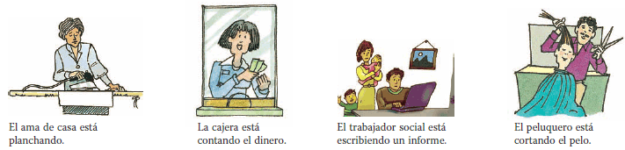

El ama de casa está planchando.
¿Qué está planchando? ¿Le gusta planchar?

La cajera está contando el dinero
¿Dónde trabajan los cajeros?

La cajera recibe el dinero en un banco. Este cliente le trae el dinero o va a recibir el dinero.
El cliente tiene miedo de llevar mucho dinero. Noten ustedes esa bolsa que lleva.
Reconocen ese símbolo? Que indica el símbolo? Es prudente llevar mucho dinero en publico en ese saco?

El trabajador social esta escribiendo un informe.
¿Dónde trabaja, en la casa de su cliente o en su oficina?

El peluquero está cortando el pelo.
La clienta está contenta con lo que está haciendo el peluquero?

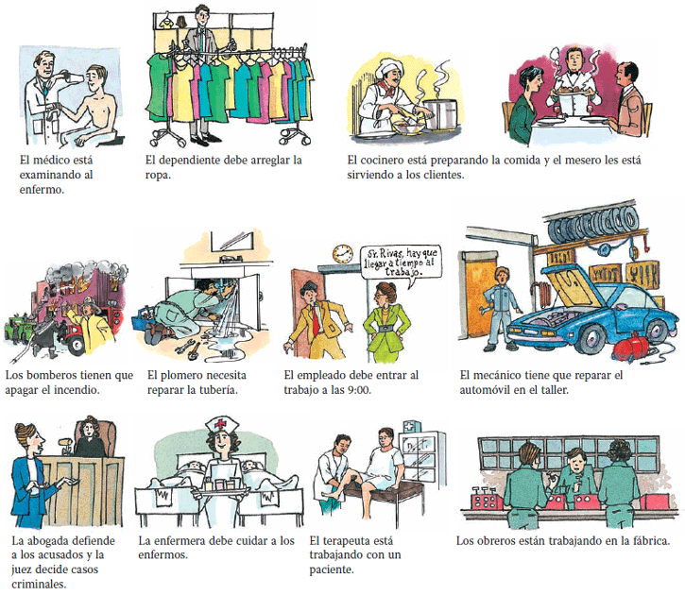
El médico está examinando al enfermo
El paciente tiene que quitarse la camisa o es exhibicionista?
Cree usted que el paciente está enfermo o sólo viene al médico para un reconocimiento médico general?

El dependiente debe arreglar la ropa.
¿Qué artículos de ropa debe arreglar? (vestidos)
¿Debe arreglar los vestidos por el color o por la talla?

El cocinero esta preparando la comida y el mesero les esta sirviendo a los clientes.
Este restaurante es elegante o es un restaurante corriente?
Como lo saben? Creen ustedes que los comensales (los clientes) le dan propinas generosas?
A usted le gustaría comer en ese restaurante? Le gustaría trabajar como mesero en ese restaurante?
Los bomberos apagan los incendios. ¿De qué color son los coches de los bomberos (rojo y verde) ¿Qué arde en el dibujo, una casa o un edificio de apartamentos?

El plomero repara la tubería. En el dibujo, ¿donde trabaja el plomero? (en el baño, en la cocina)

El empleado debe entrar al trabajo a las 9:00 (Sr. Rivas, hay que llegar a tiempo al trabajo.

La mecánico tiene que reparar el automóvil en el taller. ¿Debe lavar el carro también?

La abogada defiende a los acusados y la juez decide casos criminales. Estas dos personas son mujeres. Creen ustedes que entre los acusados hay mas hombres o mas mujeres? Ven ustedes ese martillo que la juez tiene en la mano? Para que usa ese martillo? Lo usa para defenderse contra los acusados violentos?

La enfermera debe cuidar a los enfermos. Miren ustedes este cuarto, es la oficina del medico o es el cuarto de un hospital? Estos cuartos son individuales o son para mas de un paciente? Cuantos pacientes hay en el cuarto?

El terapeuta trabaja con un paciente. ¿Dónde trabajan los terapeutas? (En el hospital o en el despacho del medico)

Los obreros trabajan en una fabrica. Que hacen en esta fabrica? Reconocen esa cosa que esta detrás de ellos? Que es? (una ventana) Estos obreros llevan uniforme o solo son muy conformistas? Es practico este color para los obreros que trabajan en esta fabrica?

p194 Actividad 9; Asociaciones ¿Dónde trabaja?
(Asocie la profesión o oficio con el lugar donde uno trabaja.)

1. un electricista | f. en la calle o en una casa, con cables electricos
2. un mesero | d. en un restaurante
3. un peluquero | j. en una peluqueria
4. un médico | b. en su consultorio y en un hospital
5. un (una) piloto | k. en un avion
6. un cajero | h. en un banco
7. un secretario ejecutivo | n. en una oficina
8. un dependiente | i. en una tienda
9. un(a) cantante | o. un un club nocturno
10. un profesor | un una universidad
11. un obrero industrial | g. en una fábrica
12. un(a) mecánico | m. en un taller de reparaciones
13. un cocinero | d. en un restaurante
14. un(a) chofer | c. en un autobús
15. un programador | a. en un cuarto con muchas computadoras

Warmup: Las profesiones
Si una persona estudia química, quiere ser doctora o enfermera.
Si una persona estudia la literatura para los niños, ¿qué quiere ser?
Que quiere ser la persona que estudia la electrónica?
Que materias estudia la persona que quiere ser abogado?, artista, actriz de cine, consejero?

Warmup on professions: Yo les describo las responsabilidades y ustedes me dicen la profesión (miren la lista de profesiones en la p 198)
1. Es la mujer que trabaja en una tienda. Acepta los cheques de los clientes y recibe su dinero. la cajera
2. Este hombre es experto en la reparación de los camiones y los automóviles. Trabaja en un taller. A veces las manos están sucias. mecánico
3. Esta mujer trabaja en una fábrica. Ella hace diferentes artículos. Aprende su trabajo en la fabrica. No necesita preparación académica pero si necesita aprender obrera
4. Trabaja en un restaurante pero no está con los clientes. Necesita preparar las sopas, las carnes y los pasteles.
5. Debe ser sistemático. Necesita ser artístico también. el cocinero
6. Maneja un taxi, un camión o su automóvil personal. Siempre debe estar alerto para las personas que andan en bicicleta y loa que cruzan las calles. el chofer

Los estudiantes en grupos describen otras profesiones y sus condiscípulos tratan de adivinar las profesiones
Actividad de firma
¿Quién
1. Trabaja en un restaurante pero no prepara la comida.
2. No puede sentarse fácilmente cuando trabaja.
3. Trabaja pero no tiene mucho contacto directo con el publico.
4. Va a buscar otro empleo en 2003.
5. Trabaja de noche.
6. Es la persona que enciende las luces donde trabaja.
7. No tiene el mismo horario de trabajo todos los días

Vocabulary builiding
Vocabulario nuevo: carrera, desagradable, diferente, entrar al trabajo, graduación, horas de trabajo, jornada completa, media jornada, mismo, salir del trabajo, seguir una carrera, sueldo, tardar (tiempo) en, tener que
Adivinen la profesión:
Trabaja en una escuela. Da clases
Trabaja en un hospital. Receta medicinas
Recibe el dinero en un restaurante
Hace planes para construir casas y edificios
Atiende a las personas que tienen problemas con la ley.
Trabaja en un taller y lleva uniforme.
Cura a los animales enfermos.

TPR
Ustedes son médicos: Receten medicinas.
Son meseros. Sirvan la comida.
Son enfermeros. Cuiden al paciente.
Son peluqueros, Córtenle el pelo a un compañero.
Son cocineros. Cocinen
Son cajeros en un banco. Cuenten el dinero.
Son pilotos. Conduzcan el avión.
Son amas de casa. Limpien la casa.
Son choferes de taxi, Manejen y escuchen el radio.

p195 Actividad 10: Identificaciones: Encuentre las diferencias
Mire los dibujos y encuentre las diferencias entre el dibujo d la derecha y el de la izquierda. ¿Qué están haciendo estas personas?
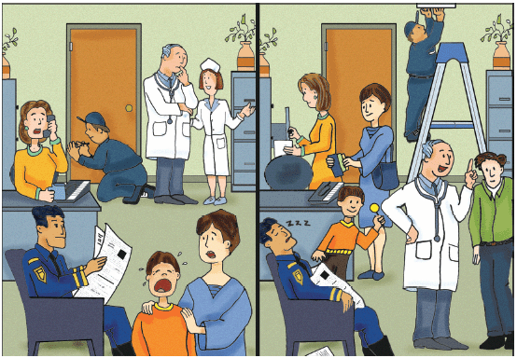

Vocabulario: la escalera, el archivo, llorar, pagar, la paletita
En el dibujo A, la secretaria está hablando por teléfono.
En el dibujo B, está trabajando con los archivos.
p195 Actividad 11: Encuesta: Su opinión por favor

Marque

el más interesante

el más aburrido

el más peligroso

el más necesario
el más prestigioso
Do as an individual activity and list results on the board
abogado | hombre/mujer de negocios
agente de seguros | médico
ama de casa | plomero
(mujer) bombero | mujer policía
contador | programador
electricista | terapeuta
gerente | trabajador social

p196: Actividad 12: Narración: ¡Cuantas obligaciones!
Estas son las actividades del trabajo de la profesora Martínez y de Luis y Carmen. ¿Qué tiene que hacer?
la profesora Martínez
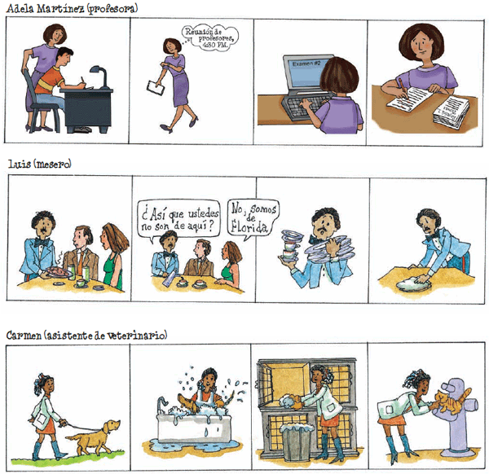
1. Tiene que ayudar a un estudiante.

2. Debe asistir a una reunion

3. Necesita escribir un examen.

4. Tiene que calificar las tareas.

Luis
1. Tiene que servir la comida.

2. Necesita hablar con los clientes.

3. Debe recoger los platos y llevarlos a la cocina.

4. Tiene que limpiar la mesa.

Carmen
1. Tiene que pasear el perro.

2. Necesita bañar el perro.

3. Debe limpiar la jaula.

4. Tiene que jugar con el gato.

p197 Actividad 13; Del mundo hispano ¿Busca empleo?
See: Anuncio comercial: Buscando empleo
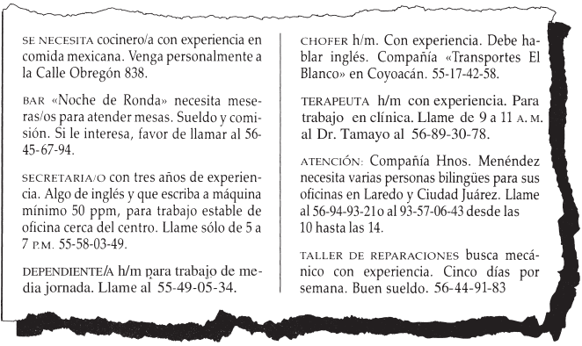
Se necesita cocinero/a con experiencia en comida mexicana. Venga personalmente a la Calle Obregón 838.

BAR «Noche de Ronda» necesita meseras/os para atender mesas. Sueldo y comisión. Si le interesa, favor de llamar al 45-67-94.

SECRETARIA/O con tres años de experiencia. Algo de inglés y que escriba a máquina mínimo de 50 ppm, para trabajo estable de oficina cerca del centro. Llame sólo de 5 a 7 pm 58-03-49.

GUARDIA h/m Para trabajo de noche 4 días a la semana. Llame a 49-05-34.

CHOFER h/m Con experiencia. Debe hablar inglés. Compañía «Transportes El Blanco» en Coyoacán. 67-45-93.

CARPINTERO h/m Con experiencia en todo tipo de muebles. Llame de 9-11 a. n. al Sr. Barniz. 80-34-76.

ATENCIÓN: Compañía Hnos. Menéndez necesita varias personas bilingües para sus oficinas en Laredo y Ciudad Juárez. Llame al 56-94-93 o al 93-57-00 desde las 10 hasta las 14.

TALLER DE REPARACIÓNES busca mecánico con experiencia. Cinco días por semana. Buen sueldo 56-94-83.

- ¿Qué tienen que hacer las personas que trabajan en el bar Noche de Ronda?
- ¿Qué aptitudes necesita tener el/la chofer?
- Si usted quiere el trabajo de secretario/a, ¿Qué experiencia necesita tener?
- Si usted sabe hacer muebles, ¿a quién debe llamar? (al Sr. Barniz)
- ¿Qué tiene que saber hacer el cocinero?
- ¿Es necesario ser hombre para obtener el trabajo de guardia?
- Que compañía necesita personas que hablen inglés y español?
- Si usted sabe reparar coches, ¿a que número tiene que llamar?

Extra questions
1. Cuantos días tiene que trabajar el guardia? (4)
2. Que tiene que cocinar el cocinero (la comida mexicana)
3. Que lengua tiene que hablar el chofer? (ingles)
4. Hay empleo de jornada completa entre estos anuncios? (Si, el cocinero, el bar, el secretario, el chofer, el carpintero, trabajo en la oficina. (todos excepto el guardia)

Diccionario cibernético
@ | arroba
clic | hacer clic, pulsar
dot (.) | punto
download | bajar
electronic mail | el correo electrónico
e-mail | el e-mail, el mensaje electrónico
Internet | el Internet
link | en enlace, el vínculo
MODEM | el módem
mouse pad | el mouse pad
mouse | el ratón, la rata
search engine | el buscador
flash (/) | raya
Web page | la página Web
Word Wide Web | la red mundial

p197: Actividad 14: Entrevistas: el trabajo
El trabajo
- ¿Tienes trabajo de jornada completa o de media hornada ahora? ¿Es bueno el sueldo?
- ¿Dónde trabajas? ¿Vives cerca o lejos de tu trabajo?
- ¿A qué hora entras y a qué hora sales? ¿Te gustan tus horas de trabajo? ¿Es simpático/a tu jefe/a?
- ¿Qué tienes que hacer? ¿Hay actividades diferentes o siempre la misma cosa? De todas las actividades de tu trabajo, ¿cuál te gusta más? ¿Por qué?
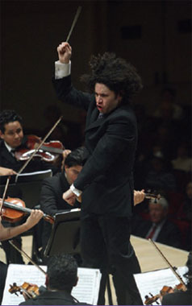
5. ¿Cuáles son los aspectos más desagradables de tu trabajo? ¿Por qué son desagradables?
p196 Ventanas culturales:
La diversidad profesional
La diversidad profesional caracteriza al mundo hispano. Hay profesionales de todo tipo: artistas, maestros, músicos, escritores, arquitectos, ingenieros, astronautas y científicos. Pablo Picasso y Frida Kahlo son dos de los artistas más famosos, aunque muchos otros se destacan hoy en día, como Fernando Botero. Entre los científicos de renombre está el biólogo español Francisco José Ayala, ganador de numerosos premios, y el doctor venezolano Baruj Benacerraf, quien gana el Premio Nobel de medicina de 1980. También hay escritores que reciben el Premio Nobel, entre ellos la poeta chilena Gabriela Mistral y el novelista colombiano Gabriel García Márquez.
La agencia NASA cuenta con varios astronautas latinos: el peruano Carlos Noriega, el español Michael López Alegría y los mexicoamericanos Ellen Ochoa y José M. Hernández. Y de Venezuela es el músico Gustavo Dudamel, quien con apenas 28 años ya es director de la Orquesta Filarmónica de Los Ángeles. Además, el mundo de la política tiene un gran número de mujeres, entre ellas cuatro presidentas: Violeta Chamorro en Nicaragua, Mireya Moscoso en Panamá, Michelle Bachelet en Chile y Cristina Fernández de Kirchner en Argentina.
Pero hay muchos otros trabajadores que hacen una labor importante, como los obreros y los campesinos. La economía de Honduras, Colombia, Ecuador, Guatemala y Nicaragua depende de la agricultura y de sus campesinos. Y las industrias del petróleo en Venezuela y la del vino en Chile dependen de sus obreros. La diversidad laboral también caracteriza al mundo hispano.

p196 Las actividades futuras
Las actividades futuras
idea: pienso, quisiera, me gustaría, tengo ganas de . . ., quiero, voy a + infinitivo, antes de, después de

p196 Estos son los planes de Pilar Alvarez, José Estrada y Clara Martín
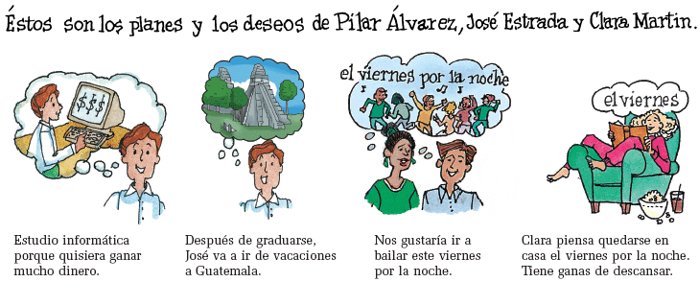
- (José) Estudio informática porque quisiera ganar mucho dinero.
¿Piensan ustedes que José tiene un color favorito? (Sí, verde para el dinero, solo en Estados Unidos; azul para las camisas)
- Después de graduarse, José va a ir de vacaciones a Guatemala.
¿Qué tiene ganas de hacer José en Guatemala? (Quisiera ver las pirámides indígenas.)
- (José y Pilar Alvarez) Nos gustaría ir a bailar este viernes por la noche.
José está conforme con este plan o la idea de bailar es solamente de Pilar, no de José? (El también tiene ganas de ir.)
- (Clara Martín) Clara piensa quedarse en casa el viernes por la noche. Tiene ganas de descansar.
¿Qué le gustaría hacer en casa? ¿Piensa acostarse temprano y dormir muchas horas?

P 199: Actividad 15: El fin de semana de Esteban
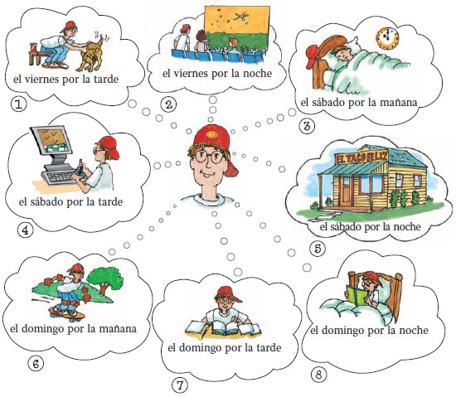
Narre los planes de Esteban para el fin de semana.
- El viernes por la tarde (Quisiera jugar con su perro.)
- El viernes por la noche (Tiene ganas de ir al cine con una amiga.)
- El sábado por la mañana (Piensa dormir hasta las 11:00.)
- El sábado por la tarde (Va a jugar juegos de video.)
- El sábado por la noche (Piensa cenar con unos amigos.)
- El domingo por la mañana (Quiere andar en patineta.)
- Es domingo por la tarde (Tiene que estudiar.)
- El domingo por la noche (Quiere leer en cama.)
P200 Actividad 16: Preferencias: Los planes
Diga que sí o que no
1. El sábado por la noche pienso . . .

2. Este fin de semana voy a . . .

3. Esta noche tengo ganas de

4. Durante las vacaciones, mis amigos y yo quisiéramos

5. El próximo verano a mi mejor amigo le gustaría

Idea: practices time sequencing
Donde, qué divertido, ¡Qué aburrido!, ¿Adónde?, Yo también, ¿Con quiénes?, ¿por qué?

p198: Refrán
No dejes para mañana lo que puedes hacer hoy.
p198: Actividad 17 Encuesta: ¿Cuáles son sus planes?

1. Mañana, antes de venir a clases ... | a. voy a ...
2. Hoy, después de clases … | b. pienso ...
3. Esta noche, antes de acostarme ... | c. quisiera ...
4. Antes de salir para el trabajo ...... | d. me gustaría ...
5. Este fin de semana ... | e. tengo ganas de ...
6. Durante las vacaciones de invierno (verano, primavera) ...
7. Después de graduarme…

P201: En resumen: De todo un poco
¿Qué oficio o carrera deben escoger?
Trabajen en grupos de tres para adivinar que carreras son más apropiadas para las siguientes personas.
- Juan Limón: Es una persona activa; nunca descansa. Nunca tiene miedo y le gustaría ser héroe. Sabe manejar muy bien y maneja muy rápido (bombero)
- Guadalupe Morales: Siempre contesta todas las preguntas que le hace la profesora de biología. Sabe mucho del cuerpo humano. No necesita dormir muchas horas. Le gusta ayudar a la gente enferma. (Doctora)
- Ángela López: Les hace muchas preguntas a los profesores. No es tímida. Siempre quiere hacer presentaciones en clase. Nunca está nerviosa cuando habla en público. Cree que la justicia es muy importante y le gustaría defender a las personas inocentes. Quisiera ser famosa y millonaria. (abogada)
- Lilián Torreón: Piensa trabajar en un hospital o en una clínica. Es muy simpática y sabe bastante sobre el cuerpo humano. También sabe usar las manos para tratar a los deportistas que tienen accidentes (terapeuta)

Actividad de firma
1. Estudia biología
2. Quiere ser ingeniero,
3. Trabaja los fines de semana,
4. Es mesero en un restaurante
5. Trabaja 40 horas por semana
6. quiere ser arquitecto
7. Es cajero
8. Tiene un abogado en la familia
9. Quiere estudiar Medicina

P201 De todo un poco: B Identificaciones: un juego
Trate de adivinar la profesión de estas seis personas.
Hay tres parejas: Jaime y Ana Hurtado, Hugo y Cecilia Pérez y Alejandro y Olivia Salinas.
Entre ellos hay un doctor, dentista, maestro, secretario, abogado e ingeniero. Estudien esta información para adivinar la solución.
- Ana trabaja en un hospital pero no es doctora. (secretaria)
- El esposo de la abogada es ingeniero. (Hay una abogada. No hay abogado. Hay ingeniero. No hay ingeniera.)
- La secretaria está casada con un doctor. (Jaime Hurtado es doctor. Ana Hurtado es secretaria.)
- El esposo de la dentista trabaja en una escuela. (Hay una dentista y un maestro.)
- Jaime trabaja con enfermeras. (Confirma que Jaime Hurtado es doctor.)
- Alejandro enseña matemáticas. (Alejandro Salinas es maestro de matemáticas.)
doctor: Jaime Hurtado
secretaria: Ana Hurtado

ingeniero: Hugo Pérez
abogada: Cecilia Pérez

maestro: Alejandro Salinas
dentista: Olivia Salinas

p202: El lenguaje del cuerpo: Nota cultural; los gestos
El lenguaje del cuerpo
uando hablamos necesitamos las palabras, ¿no es cierto? Pero las palabras no son siempre necesarias para la comunicación: el lenguaje por señas utiliza exclusivamente las manos y los dedos. Todos combinamos las palabras con gestos, expresiones de la cara y un lenguaje corporal que nos ayuda a expresar nuestras ideas y nuestras emociones. En la cultura hispana, las manos generalmente «hablan» mucho; las personas gesticulan con las manos para poner énfasis y avivar la comunicación.
Hay gestos universales; otros varían de cultura a cultura. En algunos casos, un gesto que se usa en un país puede crear problemas en otro, porque significa algo diferente. Piense, por ejemplo, en la seña tan popular en los Estados Unidos para decir «OK»: el pulgar y el índice unidos en forma de círculo. Este gesto expresa optimismo, pero no en todos los países. En España y Francia significa «cero» y en Japón es «dinero». Otro ejemplo interesante es la sonrisa, que para muchos de nosotros quiere decir alegría y felicidad. Pues en algunos países de África, la sonrisa puede ser interpretada como preocupación. ¡Qué diferencia!
Hay varias diferencias entre la cultura hispana y la cultura anglosajona de los Estados Unidos. La distancia entre dos personas que se saludan, por ejemplo: un norteamericano extiende todo el brazo para darle la mano a su amigo y mantener así una distancia física apropiada. Dos amigos hispanos, sin embargo, extienden menos el brazo y a veces hasta se abrazan. En general, el contacto físico no es tan necesario para el norteamericano.
Es importante aprender las palabras para comunicarnos, pero si aprendemos también el lenguaje del cuerpo, nuestra comunicación se hace más rica y expresiva. ¿Cuáles son algunos de los gestos que caracterizan a las personas de Estados Unidos o a las de su país de origen? ¿Qué significan? Aquí tiene algunos de los gestos que caracterizan a los hispanos. Éstos son los más usados en España y en América Latina. ¡Aprenda el lenguaje del cuerpo!
C
Tiene usted a continuación algunos de los gestos que caracterizan a los hispanos. Estos son los más usados en España y en América Latina.
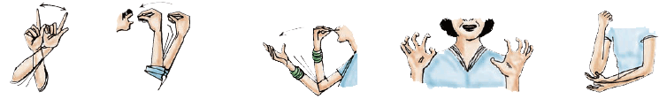

- No
- Quiero comer
- excelente
- furioso
- tacaño
- muy amigos
- un momentito
- dinero cuesta mucho
- Ojo, Tenga cuidado

Comprensión
Mire los dibujos y después indique qué gesto se puede usar en las siguientes situaciones.
- Un chico tiene mucha hambre.
- El profesor está muy contento con la clase.
- La recepcionista de una oficina le dice que usted tiene que esperar.
- Una muchacha ve a su novio con otra chica.
- Un hombre no quiere comprar una patineta nueva a su hijo.

¿Qué gestos son comunes en la cultura norteamericana?
Está loco
Habla mucho
Hitting forehead to indicate that you forgot something
Finger down throat
Thumb up
Ok sign
Peace sign

